Metrik: Number of Transitions (NT)

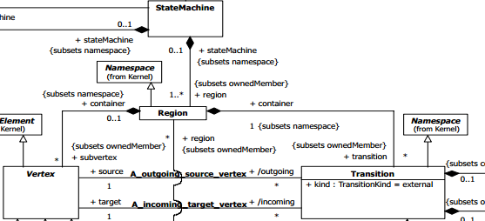

Mit der NT Metrik wird die Anzahl der Transitionen erfasst, die im Diagramm vorkommen.
Aus der Spezifikation ist ersichtlich das jeder Vertex beliebig viele eingehende und ausgehende Transitionen haben kann, auf die per getIncomings() und getOutgoings() zugegriffen wird.

Meine Implementierung

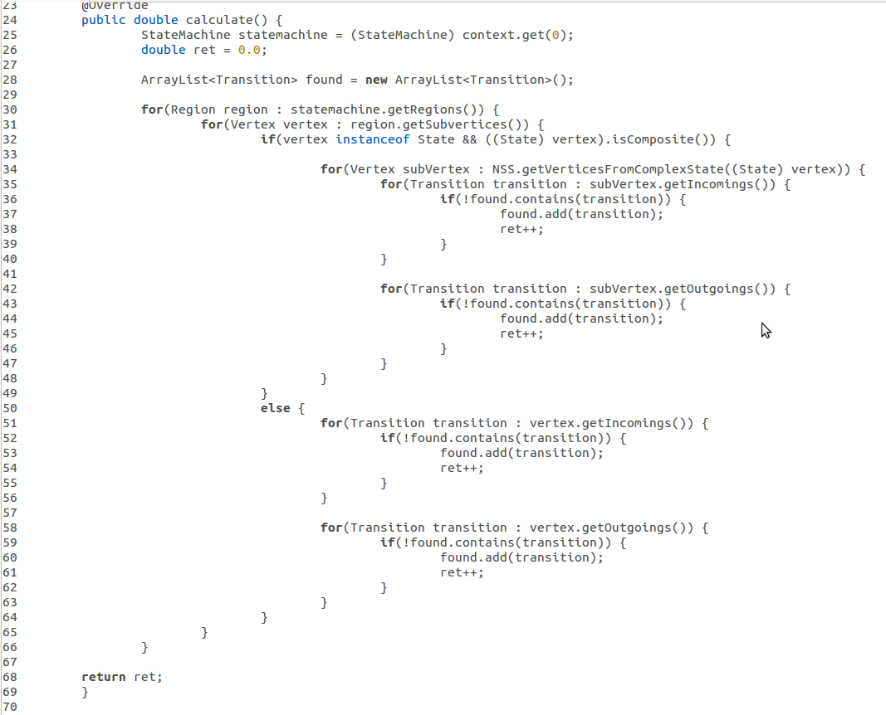
Zunächst wird eine Liste found angelegt die bereits gefundene Transition festhält, um zu verhindern das Transitionen mehrmals gezählt werden (Zeile 28).
Die beiden for Schleifen in Zeile 30 und 31 iterieren über alle Vertices in den Regionen des Zustandsdiagramms. Bei jedem einzelnen Vertex wird dann in Zeile 32 bestimmt ob es sich um einen zusammengesetzten Zustand handelt oder nicht.
Für alle zusammengesetzten Zustände wird die in der NSS Metrik implementierte Hilfsfunktion getVerticesFromComplexState(State) benutzt um an die Subvertices zu gelangen und über diese iteriert (Zeile 34).
In Zeile 35 wird für jeden der Subvertices die Liste eingehender Transitionen ermittelt um darüber zu iterieren.
Für jede gefundene Transition wird überprüft ob sie schon in found vorhanden ist und ansonsten zu found hinzugefügt und der Rückgabewert inkrementiert.
Analog wird in den Zeilen 42 bis 46 mit den ausgehenden Transitionen verfahren.
Der Teil ab Zeile 50 behandelt das Vorgehen bei allen nicht zusammengesetzten Vertices.
Auch hier werden für jeden Vertex alle eingehenden (Zeile 51 – 55) und ausgehenden Transitionen (Zeile 58 – 62) ermittelt und oben zuvor bearbeitet.

Anwendungsbeispiel

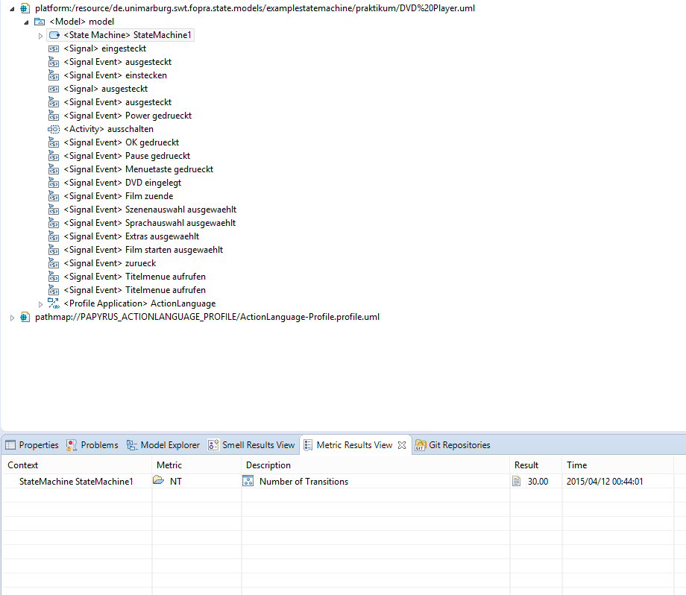
Die number of transitions Metrik auf das Beispieldiagramm angewendet liefert den Wert 30.

